Bild:
Location Ort: Duisburg, Deutschland
Editor Autor: Kerstin Wabner
Photo Foto: Stefan Hanke
Date Datum: 12.04.2021

Langlebiges Investment: SENNEBOGEN 860 E Hybrid in der Elektrovariante bei GUD – für effizienten Schüttgutumschlag

Seit 2002 behauptet sich die Gesellschaft für Umweltdienste mbH erfolgreich in einem der bedeutendsten Binnenhäfen Europas: die Aufgaben des Unternehmens im Hafen von Duisburg mit 30 Mitarbeitern gehen über die einer klassischen Umschlaggesellschaft hinaus. Sie haben einen weiteren Markt für sich entdeckt, indem sie Umschlagmaschinen inklusive Personal vermieten, um somit ihre Maschinenkapazität bestmöglich auszulasten. 2019 und 2020 gestalteten die Duisburger außerdem ihren 800 m langen Kai um, denn sie setzen dort ab sofort zwei Elektrobagger 860 E Hybrid von SENNEBOGEN mit 250 kW Motor ein. Mit bis zu 800 t Umschlagleistung pro Stunde in der Spitze beweist das Unternehmen, dass Elektrobagger ihrem Diesel-Pendant in nichts nachstehen: die Be- und Entladung der anfahrenden Schiffe mit Schüttgütern gelingt so wartungsarm, mühelos und höchst effizient.

Elektromobilität im Materialumschlag – sie ist vielfältig und bringt große Einsparungspotenziale mit sich. Andreas Frye, Geschäftsführer der Gesellschaft für Umweltdienste mbH (kurz: GUD) im Hafen Dusiburg, setzt nun zwei SENNEBOGEN 860 E Hybrid mit Elektroantrieb am Kai ein und berichtet: „Keine Ölwechsel, weniger Komponenten im Vergleich zum Diesel und entsprechend weniger Wartungsbedarf. Die Rechnung war für uns ganz einfach: Der 860 E Elektrobagger ist immer einsatzbereit und reduziert unsere Betriebskosten obendrein um 50 %.“

Die Duisburger haben schon viel Erfahrung mit Elektromaschinen und Umschlagbaggern von SENNEBOGEN gesammelt, und zählen mehrere grüne Maschinen bei sich am Gelände: u.a. läuft ein älterer, elektrisch betriebener 870 der C-Serie seit 12 Jahren störungsfrei, und das mit über 20.000 Betriebsstunden auf dem Zähler. Direkt am Kai gab es jedoch noch weiteres Potenzial zur Elektrifizierung: „Eine durchgehende, kabelgebundene Stromversorgung auf 800 Metern Kailänge war schwierig zu realisieren, denn ein Abkoppeln von der Stromquelle wäre bei dieser Distanz unvermeidbar. Die ideale Lösung für uns lautete, alle 40 bis 50 m, eine neue Steckdose zu platzieren. Bis zur nächsten Stromquelle zieht der 860 selbst ein Diesel-Aggregat hinter sich her, mit dem sich die Kurzstrecke ohne Strom perfekt überbrücken lässt.“

Geschätzte Technik und guter Service: GUD setzt seit mehr als 15 Jahren auf SENNEBOGEN
Ein weiterer Umschlagbagger ist seit vielen Jahren zuverlässig bei GUD in Betrieb: Ein 825 der D-Serie aus dem Jahr 2016 übernimmt die Zwischenlagerung von Eisenoxid in einer überdachten Halle. Er hat mittlerweile ebenfalls 7.000 Betriebsstunden am Zähler und verrichtet seine Aufgaben zuverlässig und schnell. Andreas Frye erläutert weiter, wie wichtig ihm beherrschbare Technik und die Nähe zu seinen Ansprechpartnern ist: „Durchweg genießen wir den guten Service durch unseren Partner BRR, aber auch die Verbundenheit zu SENNEBOGEN selbst liegt uns am Herzen. Die Maschinen sind immer auf einem technisch sehr guten Stand und nicht mit Elektronik überfrachtet: das bedeutet auch, dass wir Servicearbeiten teilweise selbst vornehmen. So gelingt es uns, die Maschinenverfügbarkeit dauerhaft hoch zu halten.“

GUD ist mit mehreren Standbeinen unterwegs: Hafenumschlag und Mietgeschäft Umschlaggesellschaften wie GUD in Duisburg haben viel zu tun und benötigen spezialisierte Maschinenparks, um der täglichen Materialvielfalt gerecht zu werden. Im Jahr legen rund 250 Schiffe mit einem Fassungsvermögen zwischen 1.000 und 5.000 t am Kai der Duisburger an. Insgesamt werden so rund 500.000 t Material pro Jahr bewegt, davon überwiegend Massengut. GUD spezialisierte sich neben klassischem Schüttgutumschlag zusätzlich auf die Vermietung ihres Equipments: „Um unsere Maschinen bestmöglich auszulasten, verleihen wir einen Teil unserer SENNEBOGEN Umschlagbagger für den Einsatz auf Baustellen oder in anderen Häfen. Daran gekoppelt ist die Personaldienstleistung, denn auch unsere Fahrer sind mit ihrem Know-how im Mietpaket gefragter denn je – besonders in Zeiten des Fachkräftemangels ein klares Alleinstellungsmerkmal.“

[Bildunterschrift:]
SENNEBOGEN 860 E-Serie Hybrid: auf 800 m Kailänge setzt GUD in Duisburg auf Elektromobilität im Hafen und verwendet auf Kurzstrecken zur nächsten Energiequelle einen Dieselgenerator
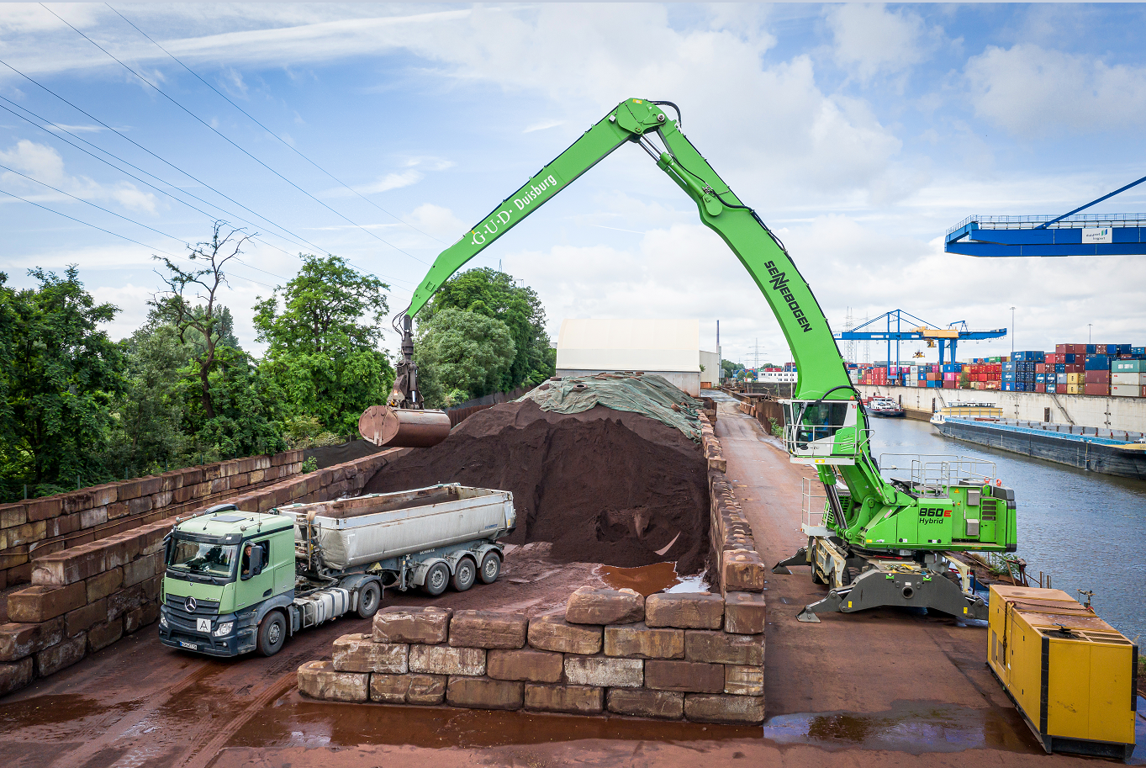

Umschlagleistung mit bis zu 800 t pro Stunde: Bei der Beladung von Schiffen erreicht der 860 E Hybrid in der Elektroversion Spitzenwerte dank hoher Traglast und 23 m Ausrüstung
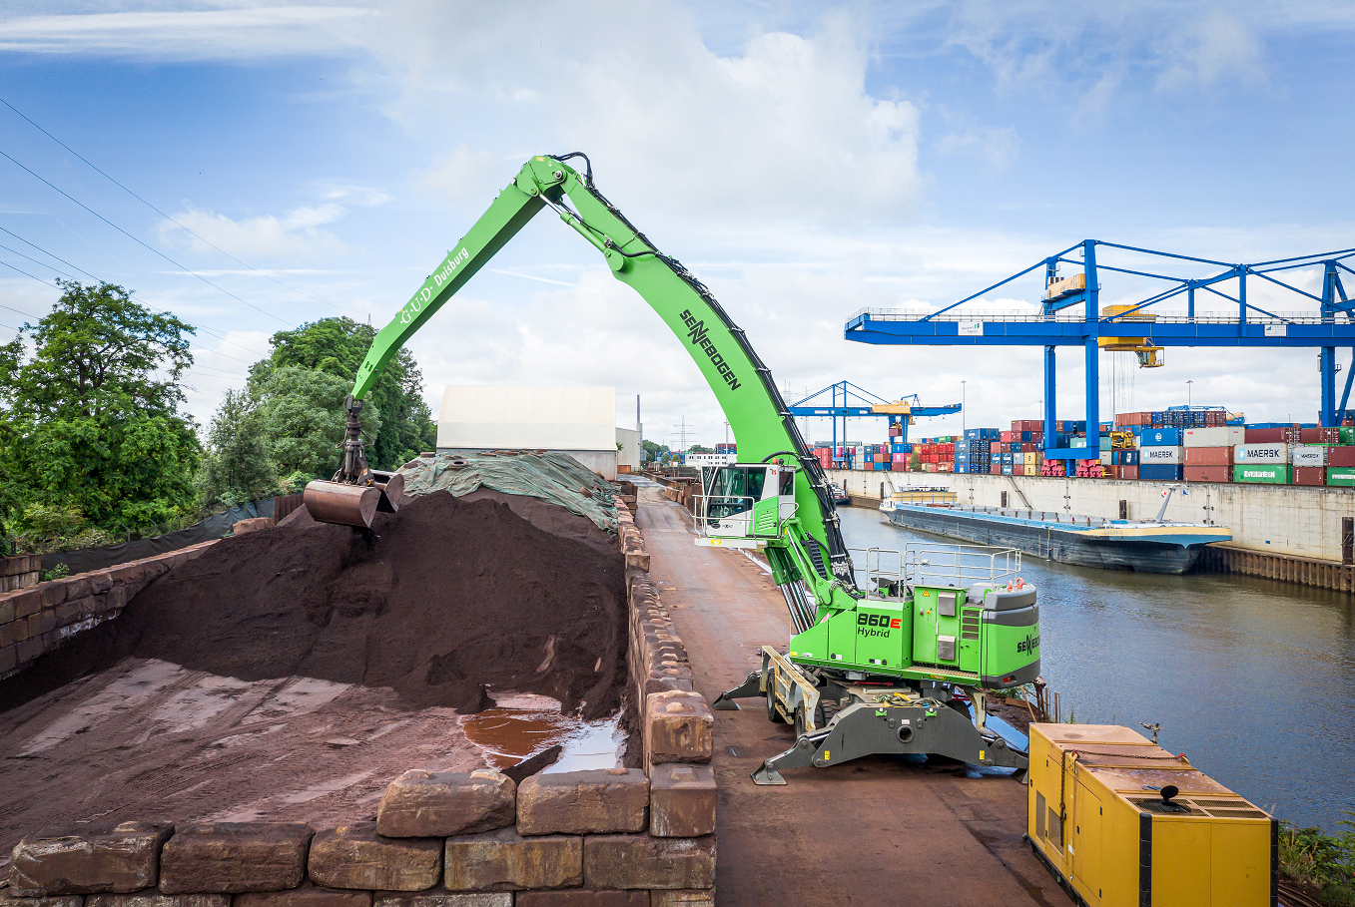

GUD setzt mehrere, zuverlässige Umschlagbagger von SENNEBOGEN ein, darunter dieser 825 D-Serie, Baujahr 2016 mit 7.000 Betriebsstunden
